CORPORACIÓN EDUCACIONAL A&G
Colegio El Prado
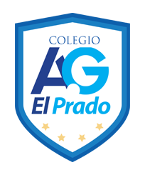
Cooperativa nº 7029 – Pudahuel
Teléfonos: 227499500 - 227476072
www.colegioelprado.cl
direccioncolegioelprado@gmail.com
RBD: 24790-1
Profesor(a): Carlos Quero Valdés CURSO: 3° Medio

GUÍA N° 1

OBJETIVO: Analizar las ideas centrales de un texto literario.

ATIVIDADES:
Lee el texto “Aku-Aku. El secreto de la Isla de Pascua” que aparece en la página 97 del texto
(recuerda que también puedes descargarlo en la página www.textosescolares.cl) y luego responde las preguntas 1, 2. 4, 5, 6 y 7 (páginas 98 y 99). Finalmente, reflexiona sobre quiénes son, según tu opinión, los héroes de la sociedad actual y por qué.

